京东方光科技有限公司

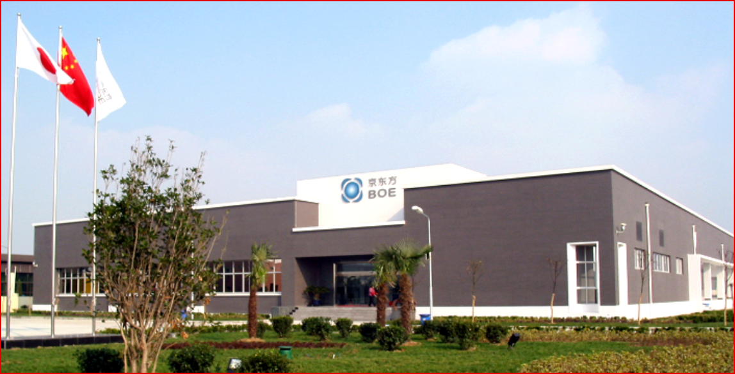

京东方科技集团股份有限公司（国内上市公司：京东方A、B）创立于1993年4月。目前，BOE（京东方）正由半导体显示技术、产品与服务提供商向物联网技术、产品与服务提供商转型。核心事业包括显示器件、智慧系统和健康服务。产品广泛应用于手机、平板电脑、笔记本电脑、显示器、电视、车载、数字信息显示、健康医疗、金融应用、可穿戴设备等领域。2014、2015年，BOE（京东方）智能手机、平板电脑液晶显示屏市占率连续两年全球第一。2016年上半年，BOE（京东方）智能手机显示屏和平板电脑显示屏出货稳定增长，市占率保持全球第一；显示器显示屏和电视显示屏市占率全球第二。公司地址：苏州工业园区海棠街2号（园区工厂）

* 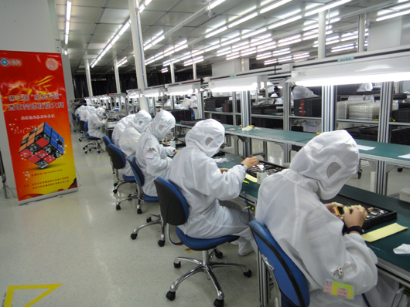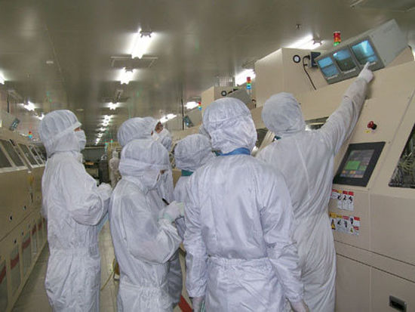

1. 薪酬待遇

|  |  |  |  |  |
| --- | --- | --- | --- | --- |
| **综合薪资** | 合同工资 | 定额加班费 | 交通补贴 | 工龄工资 |
| **4500元以上** | 2020元 | 565元 | 40元/月 | 50-300元 |
| 夜班津贴 | 绩效奖金 | 技能等级津贴 | 超产奖励 |
| 12元/班 | 0-300元 | 300-900元 | 0-1000元 |

1. 食宿条件

* 免费工作餐及加班餐（面点、快餐、炒饭等各式菜肴）；
* 免费住宿（6~8人间，有阳台、卫生间、空调、热水器）；
* 免费班车（公司宿舍到厂区有班车接送上班）。

